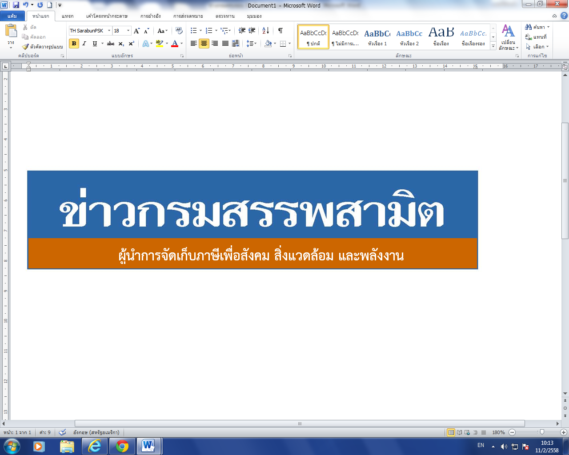

8 กันยายน 2558
ฉบับที่ 7/2558
คณะรัฐมนตรีอนุมัติปิดโครงการรถยนต์คันแรก

คณะรัฐมนตรีมีมติอนุมัติกำหนดระยะเวลาสิ้นสุดการรับมอบรถยนต์ตามโครงการรถยนต์คันแรก โดยผู้ขอใช้สิทธิจะต้องรับมอบรถยนต์ภายในวันที่ 30 กันยายน 2558 หากพ้นกำหนดให้ถือว่า ไม่ได้รับสิทธิและจะเรียกร้องสิทธิและค่าเสียหายใด ๆ กับทางราชการไม่ได้
ด้วยกระทรวงการคลังได้เสนอเรื่องกำหนดระยะเวลาสิ้นสุดการรับมอบรถยนต์ตามโครงการรถยนต์คันแรกเพื่อคณะรัฐมนตรีพิจารณาอนุมัติ โดยจากเดิมคณะรัฐมนตรีได้มีมติเมื่อวันที่ 13 กันยายน 2554 กำหนดระยะเวลาตามโครงการรถยนต์คันแรกไว้ ตั้งแต่วันที่ 16 กันยายน 2554 ถึงวันที่ 31 ธันวาคม 2555 ซึ่งผู้ขอใช้สิทธิจะต้องยื่นคำขอใช้สิทธิพร้อมเอกสารหลักฐานประกอบให้ครบถ้วนภายในระยะเวลาดังกล่าว แต่ต่อมาคณะรัฐมนตรีได้มีมติเมื่อวันที่ 30 กรกฎาคม 2555 ขยายระยะเวลาการยื่นเอกสารหลักฐานเพิ่มเติมโดยให้ยื่นภายใน 90 วันนับจากวันถัดจากวันรับมอบรถยนต์ แต่ไม่ได้กำหนดระยะเวลาการรับมอบรถยนต์ที่จะขอใช้สิทธิตามโครงการฯ นี้ไว้ ทำให้โครงการดังกล่าวไม่มีระยะเวลาสิ้นสุดในการรับมอบรถยนต์รวมถึงการยื่นเอกสารหลักฐานเพิ่มเติม
บัดนี้ คณะรัฐมนตรีได้มีมติอนุมัติกำหนดระยะเวลาสิ้นสุดการรับมอบรถยนต์ตามโครงการรถยนต์คันแรก โดยผู้ขอใช้สิทธิที่จะได้รับสิทธิตามโครงการฯ จะต้องรับมอบรถยนต์ภายในวันที่ 30 กันยายน 2558 ส่วนการยื่นเอกสารหลักฐานเพิ่มเติมให้ยื่นภายใน 90 วันนับถัดจากวันรับมอบรถยนต์ตามที่กำหนดไว้ในมติคณะรัฐมนตรีเมื่อวันที่ 30 กรกฎาคม 2555 ทั้งนี้ หากรับมอบรถยนต์ภายหลังวันที่ 30 กันยายน 2558 ให้ถือว่าไม่ได้รับสิทธิตามโครงการฯ นี้ และจะเรียกร้องสิทธิและค่าเสียหายใด ๆ กับทางราชการไม่ได้
สำหรับผลการดำเนินงานตามโครงการรถยนต์คันแรกที่ผ่านมา พบว่ามีจำนวนผู้ขอใช้สิทธิตามโครงการฯ จำนวน 1,259,113 ราย คิดเป็นเงินจำนวน 92,812 ล้านบาท และปัจจุบันมีผู้ยังไม่ได้ ยื่นเอกสารหลักฐานเพิ่มเติม จำนวน 111,๔65 ราย โดยการเบิกจ่ายเงินคืนตามโครงการฯ มีผู้ได้รับเงินแล้ว จำนวน 1,101,751 ราย คิดเป็นเงิน 81,190 ล้านบาท (ข้อมูล ณ วันที่ 31 สิงหาคม 2558)
******************

ฝ่ายประชาสัมพันธ์ สำนักงานเลขานุการกรม กรมสรรพสามิต โทร/โทรสาร 0 2241 4778

